Министерство науки и образования Украины
Харьковский национальный университет им. В.Н. Каразина
Факультет компьютерных наук

Курсовая работа на тему:
«Фибоначчиевы пирамиды»

Выполнил:
студент группы КБ-21
Кривич Максим

Проверила:
Литвинова Е.С.
Харьков
2015
Оглавление
Введение 3
Фибоначчиевы кучи 4
Понятие фибоначчиевы кучи 4
Функция потенциала 5
Максимальная степень 5
Основные оперции 6
Список операций 6
Сложность оперций 6
Создание кучи (MAKE-HEAP) 7
Вставка узла (INSERT) 7
Поиск минимального узла (MINIMUM) 9
Объединение двух куч (UNION) 9
Извлечение минимального узла (EXTRACT-MIN) и CONSOLIDATE 9
Визуализация этой процедуры на примере кучи из вставки 11
Уменьшение ключа (DЕCREASE-KEY) 12
Удаление узла (HEAP-DELETE) 13
Заключение 14
Список литературы 15

Введение
Фибоначчиевы кучи являются разновидностью очереди с приоритетом. Очередь с приоритетом — это абстрактная структура данных на подобии стека или очереди, где у каждого элемента есть приоритет. Основными операциями являются: ВСТАВИТЬ, НАЙТИ, УДАЛИТЬ, ОБЪЕДИНИТЬ, УМЕНЬШИТЬ. Очередь с приоритетом используется в ряде задач, связанных с сортировкой массивов, поиск в взвешенном неориентированном графе минимального остовного дерева, поиск кратчайших путей от заданной вершины взвешенного графа до его остальных вершин, и во многих других. В частности, очередь с приоритетом используется в следующих алгоритмах: Алгоритм Прима, Алгоритм Хаффмана, Алгоритм Дейкстры, и другие.
Из-за того, что в фибоначчиевых кучах некоторые операции выполняются за константное амортизированное время ϴ(1), в теории эта структура данных полезна, когда количество операций Extract-Min и Delete относительно мало по сравнению с количеством других операций. Однако на практике из-за сложности реализации они не популярны.
Фибоначчиевы кучи были введены Майклом Фредманом (Michael Fredman) и Робертом Тарьяном (Robert Tarjan) в 1984 году. В их статьях было описано применение фибоначчиевых куч к задачам о кратчайших путях из одной вершины, о кратчайших путях между всеми вершинами, о взвешенных паросочетаниях и о минимальном остовом дереве.

Фибоначчиевы кучи

Понятие фибоначчиевы кучи
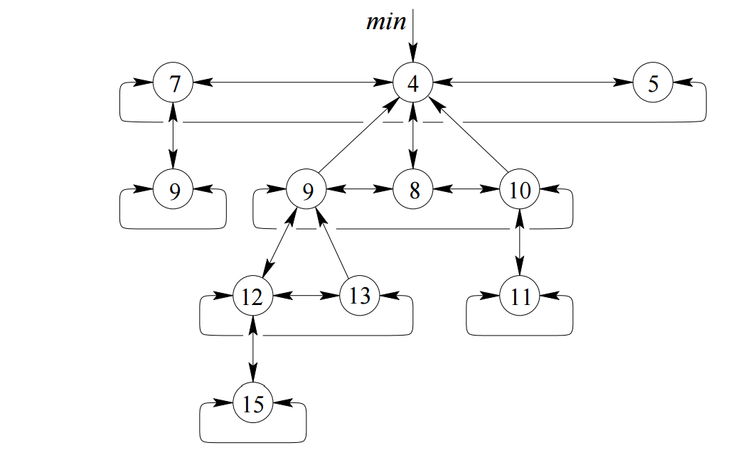
Интересная структура данных получила свое название из-за использования чисел Фибоначчи при анализе выполнения операции. Фибоначчиева куча состоит из набора корневых деревьев с условием, что ключ узла не превышает своего родителя. В фибоначчиевых деревьях дети любой вершины связаны в круговой двусторонний список, порядок в котором несуществен. Каждая вершина х содержит указатель р[х] на своего родителя и указатель child[x] на какого-нибудь из своих детей. Двусторонние циклические списки удобны по двум причинам. Во-первых, из такого списка можно удалить любую вершину за время ϴ(1). Во-вторых, два таких списка можно соединить в один за время ϴ(1). Помимо этого, каждая вершина имеет degree[x] степень (число детей), а так же mark[x] булевская переменная (True - если узел x потеряла ребёнка).

Структура узлов: 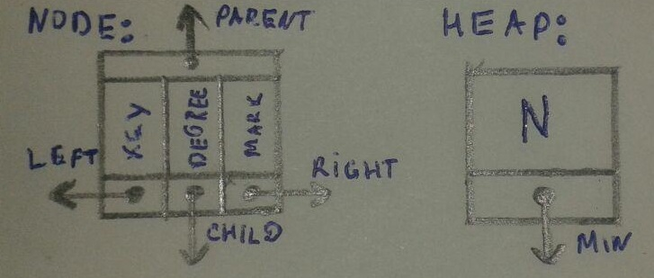

Функция потенциала
Потенциал. При анализе учетной стоимости операций используют метод потенциала. Для кучи Н обозначим через t(H) — количество деревьев в H, а через m(H) — количество помеченных узлов в Н. Тогда функция потенциала Ф(Н) имеет вид:
Ф(Н) = t(H) + 2m(H)
Потенциал множества фибоначчиевых куч представляет собой сумму потенциалов составляющих его пирамид. Будем считать, что единицы потенциала достаточно для покрытия стоимости любой операции со временем работы ϴ(1).
Предполагается, что при запуске программы нет ни одной кучи, так что начальный потенциал равен 0. Как и положено, потенциал всегда неотрицателен.

Максимальная степень
Обозначается через D, и является верхней границей для степеней узлов в кучах, которые могут появиться. Параметром D(n) — является общее число всех узлов в куче. Можно сказать, что операции DЕCREASE-KEY и DELETE D(n) = ϴ(lgn) [п1, глава 19].

Основные оперции

Список операций
- MAKE-HEAP() — создает и возвращает новую кучу, не содержащую элементов
- INSERT(H, x) — вставляет в кучу Н элемент х, ключ которого уже заполнен
- MINIMUM(H) — возвращает указатель на минимальный элемент в Н
- EXTRACT-MIN(H) — удаляет из Н минимальный ключ и возвращает указатель на него
- UNION(H₁, Н₂) — объединяет две кучи в одну и возвращает указатель на новую кучу
- DECREASE-KEY(H, x, k) — назначает элементу x в куче H новое значение ключа k
- DELETE(H, x) — удаляет х за кучи Н

Сложность оперций
В этой таблице приведено время выполнения различных операций относительно других структур данных
Операция | Двоичная | Биномиальная | Фибоначчиева
EXTRACT-MIN | ϴ(log n) | ϴ(log n) | ϴ(log n)
INSERT | ϴ(log n) | ϴ(1) | ϴ(1)
DECREASE-KEY | ϴ(log n) | ϴ(log n) | ϴ(1)
UNION | ϴ(n) | ϴ(log n) | ϴ(1)

Создание кучи (MAKE-HEAP)
При создании кучи выделяется память под запись узла кучи и проходит инициализация полей этого объекта в H.n = 0 и H.min = nil. Деревьев в этой куче нет, и поэтому потенциал равен нулю: t(H) = 0 и m(H) = 0. И таким образом получается, что амортизированная стоимость равна реальной ϴ(1).

Вставка узла (INSERT)
Сначала приведу псевдокод процедуры, а потом опишу:
FlB-HEAP-INSERT(H, x)
1 degree[x] ← 0
2 р[х] ← NIL
3 child[x] ← NIL
4 left[x] ← x
5 right[x] ← x
6 mark[x] ← FALSE
7 соединить полученный корневой список (состоящий из вершины x)
с корневым списком кучи Н
8 if min[H] = NIL или key[x] < key[min[H]]
9 then min[H] ← x
10 n[H] ← n[H] + 1

В строках с 1 – 6 идет формирование циклического списка, состоящего из одного узла. В 7 строке узел добавляется (за время ϴ(1)) к корневому списку кучи Н. В строках 8–9 обновляется (если необходимо) указатель на минимальный узел. Наконец, строка 10 увеличивает значение n[Н].

Визуализация вставки:
Допустим, у нас уже есть куча, в которую вставили узлы [2, 4, 5], и мы хотим добавить новый узел [1]. Наш узел [1] - это уже сам по себе кольцевой список, его нужно добавить в корневой список.
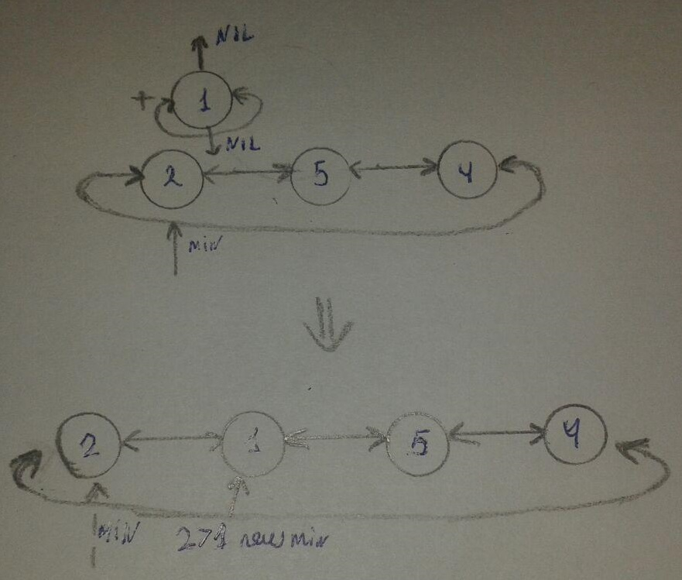
Добавление всегда происходит справа от минимального, и с обновлением минимума, если это нужно. Вот как это выглядит в листинге программы:
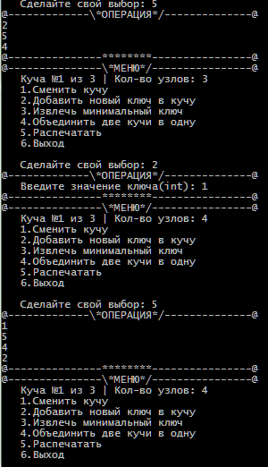

Поиск минимального узла (MINIMUM)
Из – за того, что в узле каждой кучи хранится указатель на минимум min[H], то стоимость этой операции ϴ(1).

Объединение двух куч (UNION)
Объединение двух корневых списков в одну новую кучу Н. В строках 2, 4, 5 происходит заполнение Н.min, и в 6 строке инициализируем размер новой кучи.
FlB-HEAP-UNION(H1, H2)
1 H ← MAKE-FIB-HEAP()
2 min[H] ← min[H1]
3 соединить корневой список H2 с корневым списком H
4 if (min[H1] = NIL) или (min[Н2] ≠ NIL и min[Н2] < min[H1])
5 then min[Н] ← min[Н2]
6 n[Н] ← n[H1] + n[H2]
7 освободить память, занятую под заголовки объектов H1 и H2
8 return H

Реальное и амортизированное время равны ϴ(1), поскольку при объединении двух куч в одну, потенциалы обеих куч суммируются, итоговая сумма потенциалов не изменяется, Ф(Н) – (Ф(Н₁)+ Ф(Н₂)) = 0. Доказательства этого есть в книге, которая в списке литературы первая.

Извлечение минимального узла (EXTRACT-MIN) и CONSOLIDATE
Извлечение минимального узла - это первая операция, которая хоть как-то меняет структуру кучи, и происходит в несколько этапов. Сначала удаляется минимальный элемент, а потом все его дети добавляются в корневой список. Затем вызывается процедура CONSOLIDATE, которая уплотняет корневой список, после чего в корневом списке останется не более одного дерева каждой степени. В процессе выполнения процедуры используется вспомогательный массив указателей A[0..D(n)], в котором индекс соответствует степени. Уплотнение происходит за счёт того, что два дерева с корнями одинаковой степени соединяются в одно (его корень будет иметь на единицу большую степень). Постепенно в него переписываются вершины из корневого списка. Если при этом оказывается, что ячейка для вершины нужной степени уже занята, то у нас есть два дерева этой степени, они объединяются, и мы пытаемся записать корень объединённого дерева в следующую ячейку мас- сива. А если и она занята, то мы снова производим операцию объединения, получаем дерево ещё на единицу большей степени и т. д.
FIB-HEAP-EXTRACT-MIN(H)
1 z ← min[H]
2 if z ≠ NIL
3 then for (для) каждого ребёнка х вершины z
4 do добавить x в корневой список Н
5 р[х] ← NIL
6 удалить z из корневого списка Н
7 if z = right[z]
8 then min[Н] ← NIL
9 else min[H] ← right[z]
10 CONSOLIDATE(H)
11 n[H] ← n[H] - 1
12 return z
CONSOLIDATE(H)
1 for i ← 0 to log(n[H])
2 do A[i] ← NIL
3 for (для) каждой вершины w корневого списка кучи Н
4 do x ← w
5 d ← degree[x]
6 while A[d] ≠ NIL
7 do у ← A[d]
8 if key[x] > key[y]
9 then обмен х ↔ у
10 FIB-НEAP-LINK(H, у, x)
11 A[d] ← NIL
12 d ← d + 1
13 A[d] ← x
14 min[H] ← NIL
15 for i ← 0 to log(n[H])
16 do if A[i] ≠ NIL
17 then добавить А[i] в корневой список Н
18 if min[H] = NIL или key[А[i]] < key[min[H]]
19 then min[H] ← A[i]

FIB-НEAP-LINK(H, у, x)
1 удалить у из корневого списка кучи Н
2 включить у в список детей вершины x, увеличив degree[x]
3 mark[y] ← FALSE

Визуализация этой процедуры на примере кучи из вставки
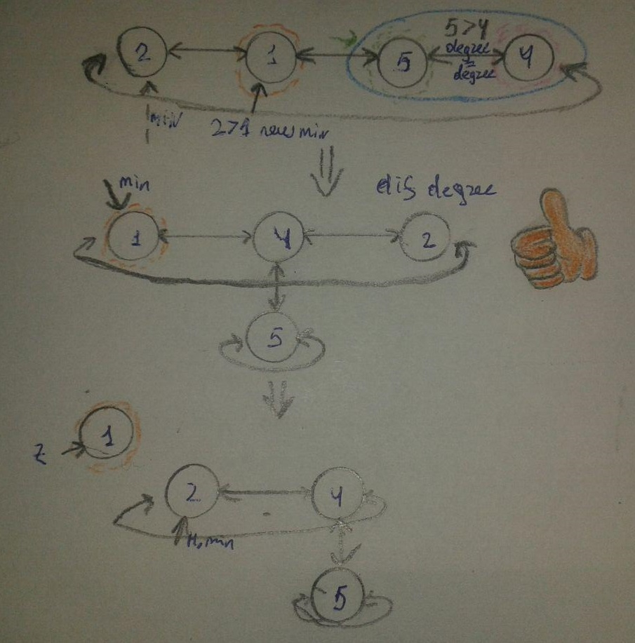

Уменьшение ключа (DЕCREASE-KEY)
Эта операция изменяет ключ (“приоритет”) узла.
FIB-HEAP-DЕCREASE-KEY(H, x, k)
1 if k > key[x]
2 then error «новое значение ключа больше старого»
3 key[x] ← k
4 y ← р[х]
5 if y ≠ NIL и key[x] < key[y]
6 then CUT(H, x, y)
7 CASCADING-CUT(H, y)
8 if keу[x] < key[min[H]]
9 then min[H] ← x
CUT(H, x, y)
1 удалить x из списка детей вершины y, уменьшив degree[y] на 1
2 добавить x в корневой список кучи Н
3 р[х] ← NIL
4 mark[x] ← FALSE
CASCADING-CUT(H, y)
1 z ← p[y]
2 if z ≠ NIL
3 then if mark[y] = FALSE
4 then mark[y] ← TRUE
5 else СUT(H, y, z)
6 CASCADING-CUT(H, z)

Идея очень проста, у нас есть ссылка на наш элемент, у которого нужно изменить приоритет. Проверим, что основное свойство неубывающих пирамид не нарушено, а именно у родителя у приоритет не ниже чем у х . И на этом моменте делится на 2 случая:
- У узла х приоритет ниже, чем у родителя у — в этом случае у нас все нормально;
- У узла х приоритет выше, чем у родителя у. Тогда перемещаем нашу вершину в корневой список. После этого нужно рассмотреть цепочку его родителей. И проводить в этой цепочке рекурсивный перенос (вырезание) узлов в корневой список до первого не помеченного, а ее отметить. Поле mark используется для того, чтобы удалять не более одного ребенка (True, если вершина теряла дочерние узлы).

Удаление узла (HEAP-DELETE)
При удалении узла идет расчёт на то, что в куче нет значений, меньших чем -∞, поэтому мы изменяем приоритет нашего ключа до -∞. Просто идет предположение, что это уникальный наименьший ключ в куче.
FIB-HEAP-DELETE(H, x)
1 FIB-HEAP-DECREASE-KEY(H, x, -∞)
2 FIB-HEAP-EXTRACT-MIN(H)
Сначала вершина делается минимальной, а потом удаляется из очереди. Амортизированное время работы ϴ(D(n)).

Заключение

В курсовой работе была рассмотрена структура данных, называющаяся «Фибоначчиева куча», основные свойства и операции над ней.
Главным достоинством этой кучи является то, что практически все операции выполняются за константную амортизированною стоимость. Поддерживает все основные операции, что и остальные кучи. Но из-за сложности в реализации она не популярна в сообществе программистов.
Я выбрал эту структуру данных в качестве курсовой для проверки теоретических, практических возможностей всех операций. И для сравнения с другими структурами данных, их операций и потенциала. Для меня эта структура стала интересна из-за того, что область применения этой структуры достаточно широка.
В процессе выполнения курсовой работы мною было разработано программное обеспечение, позволившее реализовать визуализацию основных операций, которые поддерживает фибоначчиева куча. Программа была отлажена и протестирована.

Список литературы

- Т. Кормен, Ч. Лейзерсон, Р. Ривест, К. Штайн — Алгоритмы: построение и анализ. – М.: Издательский дом «Вильямс». – 2005. – 1296с.
- Викиконспекты ИТМО –
[Электронный ресурс]. – Режим доступа:
http://neerc.ifmo.ru
- НОУ «ИНТУИТ» –
[Электронный ресурс]. – Режим доступа:
http://www.intuit.ru
- Cвободная энциклопедия: –
[Электронный ресурс]. – Режим доступа:
http://uk.wikipedia.org
- Fibonacci Heaps, October 4, 2005 –
[Электронный ресурс]. – Режим доступа:
http://www.cs.duke.edu/courses/fall05/cps230/L-11.pdf
- Fibonacci Heaps and Their Uses in Improved Network, July 1987 – [Электронный ресурс]. – Режим доступа:
https://www.cs.princeton.edu/courses/archive/fall03/cs528/handouts/fibonacci%20heaps.pdf

